**BỘ GIÁO DỤC VÀ ĐÀO TẠO**

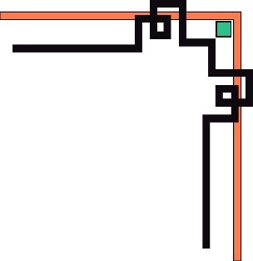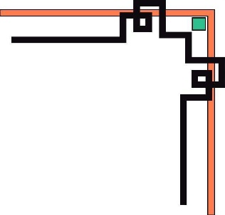

**TRƯỜNG ĐẠI HỌC CÔNG NGHIỆP THỰC PHẨM TP. HCM**

**KHOA CÔNG NGHỆ THÔNG TIN**



ĐỒ ÁN MÔN HỌC

CÔNG NGHỆ WEB

*ĐỀ TÀI*:

**Thiết kế website bán sách**

**BUỔI: SÁNG THỨ 4 TIẾT: 5-6**

**NĂM HỌC: 2019-2020**

**GVHD: Nguyễn Hải Yến**

**SVTH: Nguyễn Thị Nhi MSSV: 2001160305**

**Đỗ Thị Ngọc Tuyết MSSV: 2001160384**

**Đỗ Tấn Phát MSSV: 2001178908**

Nhận xét của giảng viên:

**TP.Hồ Chí Minh,tháng 11 năm 2018**

**Mô hình ERD:**

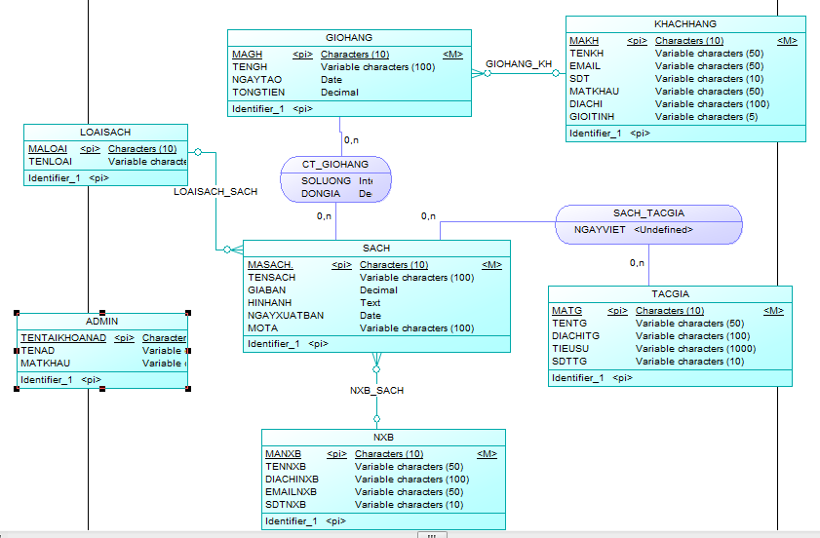

Sơ đồ phân rã chức năng:

* Người quản lý (Admin)

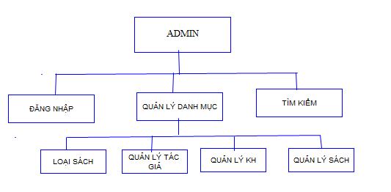

* Người dùng (Khách hàng)

